

Doplň správné písmeno

Název školy: Základní škola a Mateřská škola Kokory
Číslo projektu: CZ.1.07/1.4.00/21.2149
Autor: Mgr. Jarmila Jurečková
Datum: 25. 3. 2012
Název: VY_32_INOVACE_17_ČJ_Doplň správné písmeno
Téma: Doplň správné písmeno
Anotace: Pracovní list prolíná do učiva prvouky. Žáci si procvičují ovoce a zeleninu formou doplňování písmen do slov ( mohou zvolit psací i tiskací písmo). Po doplnění písmen si žáci některé obrázky podle skutečnosti mohou vybarvit.
Věková skupina: 1. ročník
Vzdělávací oblast: Jazyk a jazyková komunikace
Vzdělávací obor: Český jazyk a literatura
Přílohy: pracovní list, řešení, zdroj materiálů

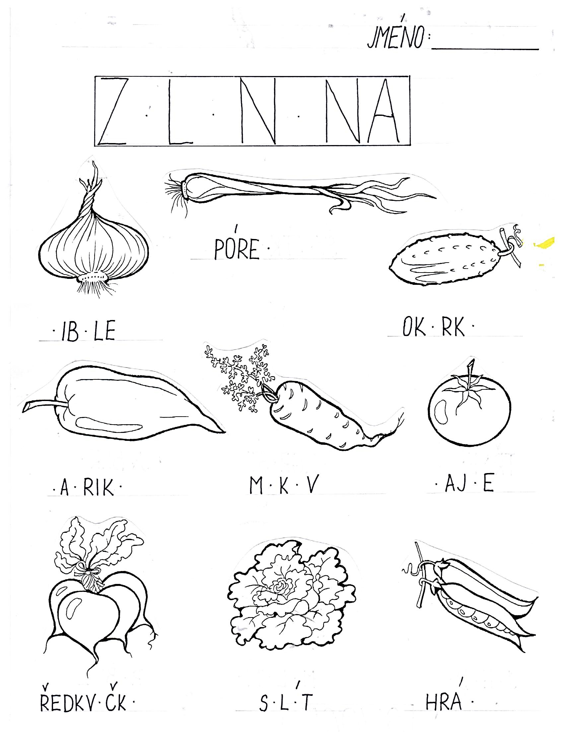

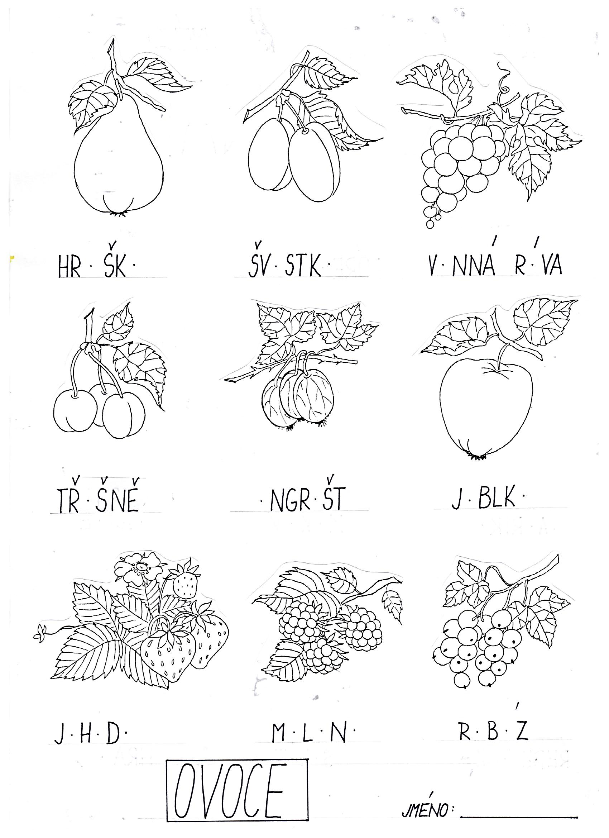

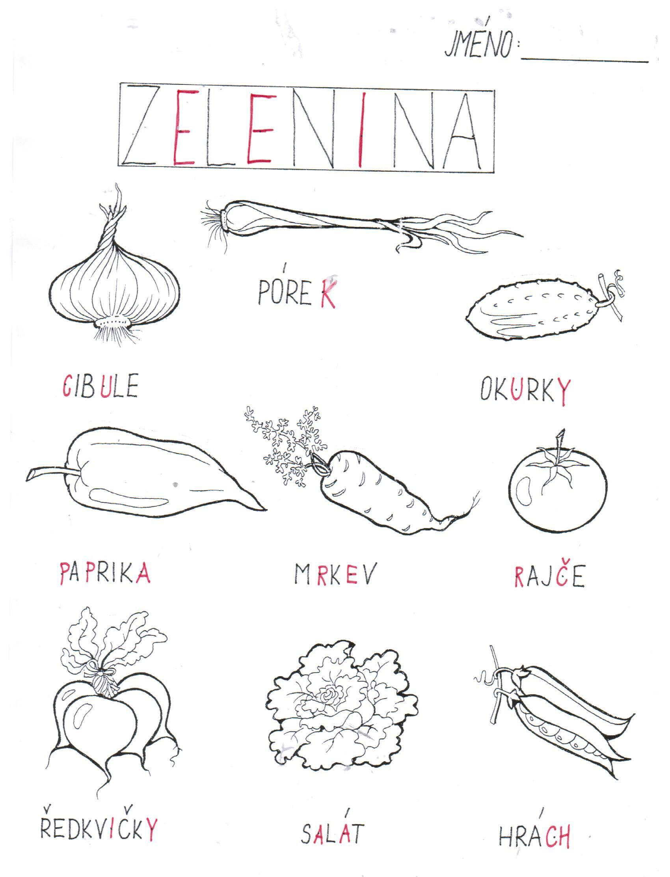
ŘEŠENÍ

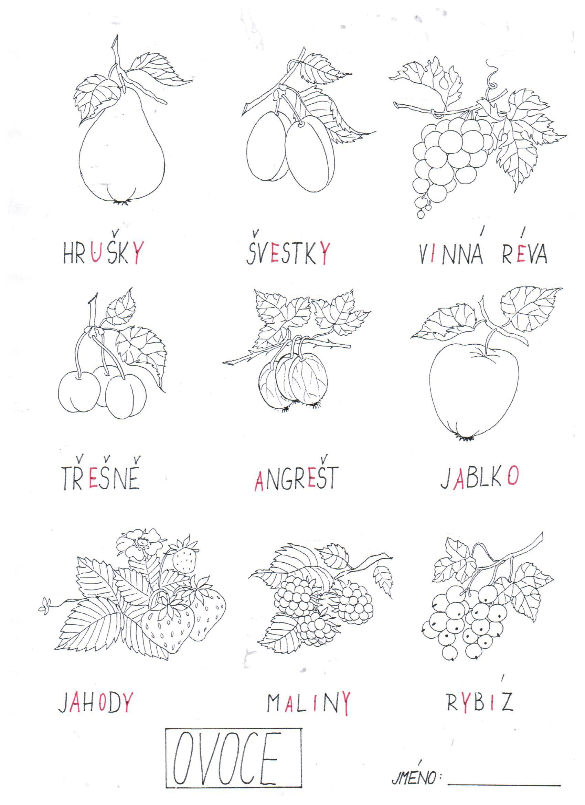

Zdroj materiálů: obrázky a texty - vlastní práce autora

